WTDC-21亚太区域筹备会议
（RPM-ASP）
2021年3月9-10日，虚拟会议
文件 RPM-ASP21/3-C
2021年1月26日
原文：英文
电信发展局主任
电信发展局基于结果的管理方式的实施
议项：
议项5
摘要：
2019年，电信发展局着手全面革新对基于结果的管理方式（RBM）的使用，让电信发展局（BDT）能够应对快速变化的发展格局带来的挑战并做到“有的放矢，胜任其职”。这项改革将使RBM与所有工作计划的实施相关联，用作管理决策和监测工具并提供证明电信发展局影响的证据。RBM还将作为平台，与内部和外部合作伙伴合作，复制和扩大成功的项目和工作计划举措。
预期结果：
请RPM-ASP注意本文件。
参考文件：
2017年世界电信发展大会（WTDC-17）通过的《布宜诺斯艾利斯行动计划》、全权代表大会第25号、第71号和第151号决议（2018年，迪拜，修订版）、WTDC第52号和第53号决议（2014年，迪拜，修订版）

1 开展意义深远的RBM变革举措的必要性？
在快速变化的发展格局背景下，成员国不断要求确保一个高效、有效的电信发展局，于是电信发展局（BDT）于2019年着手全面审议基于结果的管理框架。为维持并增强电信发展局的针对性，2019年上半年开展的打造“有的放矢，胜任其职”的电信发展局基线分析显示：
- 活动已变得分散，难以系统化地吸引合作伙伴参与，也难以利用与国际电联各部门的协同机会并跟踪影响；
- 工作计划的完成各自为政，运作规划工作计划往往与项目和区域性举措脱节；
- 区域性举措，尤其是专题领域相似、职责范围覆盖多个区域的举措，尚未从可能的规模扩展和资源筹措机会中受益；
- 国际电联作为负责ICT的联合国专门机构的作用，尤其是电信发展局成为“利用有意义的互连互通推进数字化转型的合作伙伴”的目标尚未得到其它关键国际组织和其他成员国的充分认可。
综上所述，我们认为需要以更协调一致的方法履行我们的工作计划，并且确保电信发展局被视为发展领域的关键合作伙伴。

2 改革工作计划的方式
在之前努力的基础上，从一开始就设计了一个新的、全面的RBM方式：
- 使RBM在电信发展局超越其作为规划工具的有限使用，并将其覆盖面扩大到整体方案实施的中心，包括运作规划－预算、项目和区域性举措，并提高跨优先主题的协同作用，无缝整合总部的主题和区域工作项目；
- 通过季度管理审查加强监测和报告职能，以跟踪电信发展局工作项目的进展，并应对关键的业务风险，这些风险现已记录在风险登记册中；且
- 在RBM周期的所有阶段都促进学习，因为这成为成功实施RBM的一个更加决定性的因素，因为成果和影响超出了电信发展局的直接控制。为此，优先主题和整合总部和各区域努力的相关网络将在加强知识转让和知识共享方面发挥重要作用。需要建立和加强该部门的评价职能将，以便就成果链不同阶段取得的影响提供更可靠的见解。
因此，电信发展局将扩大对RBM框架的使用，纳入以下组成部分纳入其中：
- 影响途径，根据专题活动工作领域（优先主题）确定实际输出成果、接触的目标接受方及其能力和行为的变化；
- 根本假设和运作风险可系统监测保持相关的程度，并迅速了解和调整工作计划的初始规划假设，使按需求它重回正轨；
- 阐述每个优先主题（即WTDC项目）与相关ITU-D研究组及国际电联其他部门（ITU-T和ITU-R）之间的联系；
- 智慧关键绩效指标（KPI），提供质化或量化工具，不断衡量和记录为实现主题目标所取得的成果。
每一个优先主题均已制定基于RBM的变革理论（ToC），以综合全面的方式反映全球和区域特点，其中包括上述所有重要组成部分，并与《布宜诺斯艾利斯行动计划》完全一致。

3 变革
将RBM用作管理决策工具落实电信发展局的工作计划，为有效、高效且“有的放矢，胜任其职”的电信发展局奠定基础：
- 经过广泛讨论后通过的“分权”（DoA）框架是一个不那么集中的、基于主题网络运作模式的关键组成部分；DoA阐明了所有电信发展局单位的资源授权和相应的问责制；它可以跟踪对复杂项目的多项捐助，涉及跨部门总部团队、区域代表处和其他单位。
- 包括区域代表处在内的优先主题工作季度审查会议，并在必要时呼吁进行调整。与电信发展局的规划方法类似，季度审查采用了同样的整体观点，汇集了运作规划－预算、项目、区域性举措和其他资助行动的所有可用资源（人力、财务）。
- 运作风险评估将被记录在各单位的风险登记册上，随后汇总至电信发展局；这样可以快速发现问题，以解决悬而未决的计划问题并加快和提升决策制定。
- 将在电信发展局的信息概览中不断更新关键绩效指标的进展，并且定期汇报。
- 为筹备2021年的工作，电信发展局对其年度规划流程进行了改革，对每个优先主题的计划进行了多轮评估，专家们从多个角度对计划进行了评估，包括资源配置、关键绩效指标、风险、地理包容性、战略优化和潜在影响；
- 成功项目、“旗舰方案”和区域性举措的增加。这些作为计划产生影响的关键成功因素得到定期监控，合作伙伴和成员的关切获得集中的关注；
- 同样重要的是，RBM将促进外部和内部沟通，因为我们工作项目影响的阐述更容易理解和遵循。
上述措施将产生显著影响，我们已经可以看到初步迹象并将系统化地对这些影响的证据进行跟踪。
附件1概述了10个电信发展局优先主题，包括要应对的主要挑战，以及以RBM为运作框架应对这些挑战的拟议解决方案。

4 在电信发展局全面实现变革理论
为充分发挥RBM的潜力，应采取进一步措施，使ITU-D（以及电信发展局）的愿景和使命与旨在实现这一愿景和使命的电信发展局总体工作计划紧密相结合。
为此，应考虑进一步精简和巩固现有的优先主题，以落实在电信发展局全面实现变革理论的概念。这将有助于更有效地履行电信发展局的职责，更有效地利用现有资源。
在电信发展局开展了一项活动，调查发展更广泛、主题更统一和更集中的变革理论的备选方案，以根据国际电联现行战略计划抓住ITU-D发展目标的实质。
下图总结了讨论的结果。
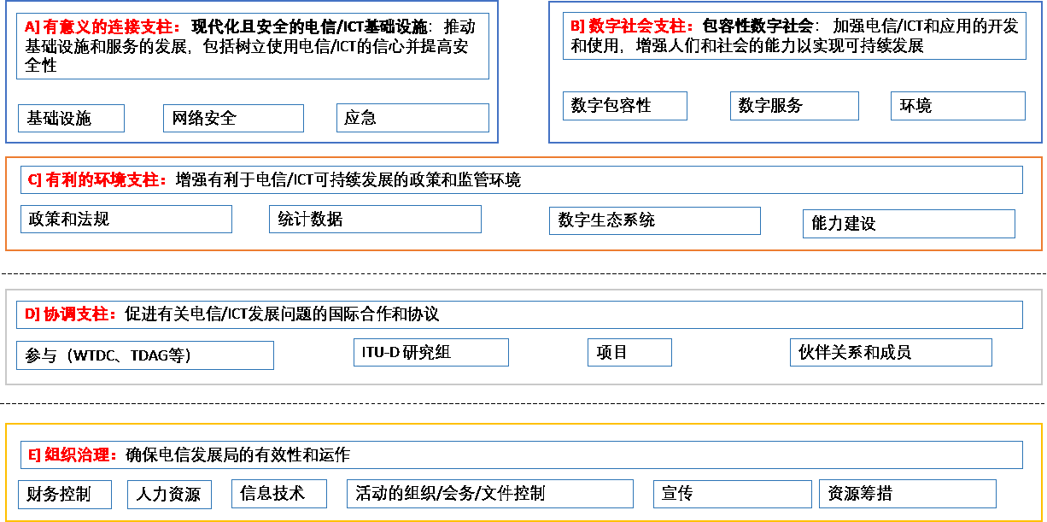
所采用的逻辑将ITU-D的使命说明（上文）中阐述的两个主题转化为ITU-D工作核心的两个广泛的主题成果支柱，具体如下：
• 有意义的连接
• 数字社会
《布宜诺斯艾利斯行动计划》中阐述的几个优先主题目标将直接有助于这两个核心成果支柱，即：基础设施、网络安全和应急电信，这是关于"有意义的连接"的第一个成果支柱；而数字包容、数字服务和环境则在“数字社会”的第二个核心成果支柱下提供变革性的数字服务。
这两个成果支柱得到第三个支柱（“有利环境”）的有利服务的支持；政策与监管、数字生态系统、能力建设和统计等优先主题领域的交叉职能正在促成和支持两个核心成果支柱产生的影响。
此外，为确保适当参与和项目执行，并支持运作和相关治理，另外两个跨领域支柱将继续支持电信发展局主题运作的交付（协调和组织治理）。
成功实施由此产生的"全电信发展局"成果架构不需要对电信发展局的组织结构进行任何重组；而是依靠行为的改变，在不同的优先主题和支撑职能之间进行更深入的合作和协同增效。
这种文化和行为的改变将建立在明确“分权”和“绩效协议”的基础之上，这是整个电信发展局需要的，以确保参与伙伴的有效相互承诺，并为更大的项目和计划提供多项贡献。所有这些组成部分（DoA、PA）都已经过广泛讨论，现已到位。

_______________

具体见呼吁实施基于结果的管理方式的第151号决议（2018年，迪拜，修订版）、呼吁协调落实国际电联战略规划的第71号决议（2018年，迪拜，修订版）和呼吁加强国际电联电信发展部门的执行机构作用的WTDC第52号决议（2014年，迪拜，修订版）。
具体见呼吁加强区域代表处作用的第25号决议（2018年，迪拜，修订版）和要求制定和落实《迪拜行动计划》的战略和财务框架的WTDC第53号决议（2014年，迪拜，修订版）。
然而，这一全面综合的方式除了需要对活动进行跟踪外，还需要建立新的系统跟踪实施进展，汇报KPI、运作风险和实际成果产生的支出。在IT系统更新完成之前，这将在我们的预算和支出与工作计划优先重点之间建立直接联系。

